商店街活性化セミナー
～商店街×リノベーション シェアキッチンからはじまる“まち”の活性化～
開催結果

日 時 令和2年2月10日（月） 14時～16時30分
場 所 鶴身印刷所（大阪市城東区）
参加者 市役所職員、商店街関係者など 36名
主な内容
１ 講演：はじめる前に、はじめるお店。シェアキッチン「MIDOLINO_」について
▶ シェアキッチンMIDOLINO_代表、一般社団法人フラットデザイン代表理事 舟木 公一郎氏から、「MIDOLINO_」の取組みやシェアキッチンからはじまった商店街活性化の可能性等を紹介。

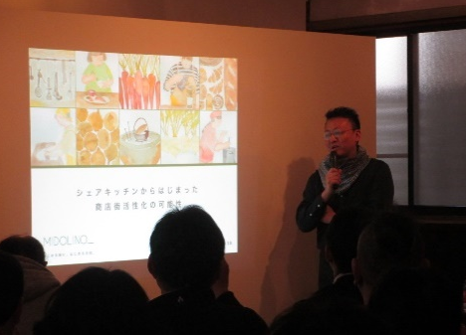
（取組みのきっかけ）
・ 「13年前から武蔵野市で保育園を運営。」「もともとエリアマネジメントに関心。地域がどのようになったらよいか、ここでしかできないことは何かを踏まえ、共感を生んで仲間を増やし、その土地ならではのコミュニティや共同体を作ることを重要視。」
・ 「こうした中、3年前に武蔵野市役所の創業支援事業に採択された。」「単なる手段としての創業支援ではなく、ビジョンを共有する人を集めることを目的に取組みを計画。」「大きいテーマは、「自治」。必要と思うことを自分たちで賄い、支えながら実現していく。強い信頼関係のある、損得勘定を超えた共同体をつくること。」
・ 「若い商店会長と気が合ったことや、道幅などの環境がよかったこと、空き店舗があったことから、武蔵野のグリーンパーク商店会で取組みを開始。」
（取組み内容）
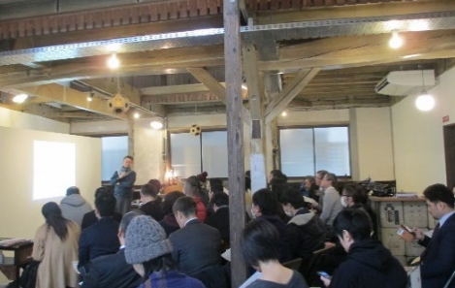
・ 「商店会内の元八百屋を1人でリノベーション。全て自分で作業し、周囲の人ができることは手伝ってもらった。」「実際に作業している姿を地域の方々に見ていただくことで、自分自身がこの地に根を張る覚悟を感じてもらい、地域の信頼を獲得する、という意識を大切にした。」
・ 「MIDOLINO_は、ミッドタウン・アライアンス・ムサシノ（中央地区協業同盟武蔵野）の略でもあり、仕事づくりの拠点。」「イメージは工場機能がついているフードコート型のシェアキッチン。複数の人が同時にお店を出せ、お店同士がコラボレーションすることも狙っている。出店者全員が自立した個人事業主。」「このため、施設内で飲食店、菓子、総菜、ソース、粉末製造という複数の許可を取得している。」「ビジネスモデルは、サブリース。」
・ 「レンタルとシェアは異なる。レンタルは、お金を出してモノを借りる、損得勘定のみ。シェアは、自分のもの・自分がみんなのものになる。知らない人でも、信頼関係があるからこそ、シェアリングが成り立つと考えている。」
（成果・結果）
・ 「一人では受けられない仕事を複数の出店者で対応するなど、コラボレーションが生まれている。」「さらに、シェアキッチンの元出店者が商店街内の空き店舗に自身の店をオープン。出店にあたっては、商店会長が空き店舗オーナーとの調整など尽力。」「また、地域の方々には、様々な会合で活用いただいている。」「お客さまは美味しいものを食べるためにお金を払っているわけでない。自分がいて楽しい、誰かに会える、日常的な人と人との関わりこそが暮らしの質であると考え、価値を見出している。楽しいコンテンツがあれば、人は集まる。」「小さい動きかもしれないが、その動きを“いいね”と共感できる人と活動を積み重ねながら、地域の人と一緒にその土地ならではの活動を起こしていくことにチャレンジしてほしい。」
２ 事例：「キタの北ナガヤ」～まいにち替わる美味しいに出会う キタナガKITCHEN～について
▶ 建物再生活動Batonship代表小野氏から、「キタの北ナガヤ」の取組みを紹介。

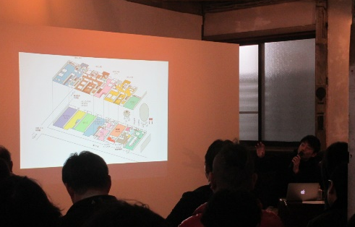
・ 「オーナーからの、古い建物の修繕依頼を受けたことがきっかけで、リノベーションを計画。」「古い建物を壊さず直し、個人の自己実現の場として活用できるように全体をプロデュース。」
・ 「収益性を高めることも視野に入れ、住宅長屋を宿泊施設、事務所、店舗が複雑に入り混じる複合ナガヤへリノベーション。自身が床面積４分の３を借りて運営。」
・ 「ナガヤ内では、曜日で店長がかわるテイクアウト専門の“キタナガKITCHEN”、多目的レンタルスペース“Shiten“を運営。庭を活用して、自主開催のマーケット“露地庭市“を開催。それぞれで人とのつながりが自然とうまれてきている。」
・ 「古い建物を安易に壊さずに直して丁寧に使うといった建物の再生は、個人の小商いを通じて自己実現をする手段として有効と考えている。」

３ 事例：鶴身印刷所～食で表現する 貸台所～について
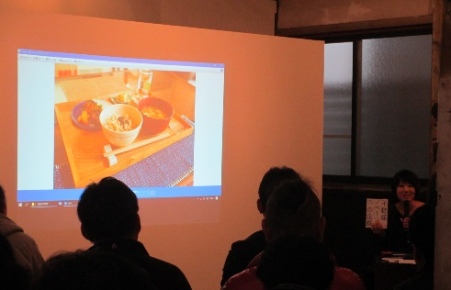
▶ 鶴身印刷所代表鶴身氏から「鶴身印刷所」の取組みを紹介。

・ 「鶴身印刷所(本セミナーの開催場所)は、曽祖父の代からウイスキーのラベルを作っていた印刷工場。印刷業を廃業する際、どのようにこの建物と生きていくのかを考えた結果、モノづくりの人々がこういうことをやってみたいという場へとリノベーションすることにした。」
・ 「貸台所は、この場所がモノを作るだけでなく、食べることを通じて暮らしに根付いてほしいという想いから始めた。人と人の交流の中で生まれる価値、創造性は無限大。」
・ 「京橋の利便性は高い。住宅街の中であるこの場所に、どのようにして来ていただくか考える必要はある。イベントを頻発するのではなく、地域と関わりながら、どのように変えていくかが課題。」「何がこの場で必要か、どういった“まち”でありたいかを考えると色んな可能性が開けていくと考えている。」

４ 施策紹介について
▶ 中小企業庁、大阪府から、商店街支援施策を紹介。

・ 中小企業庁から、商店街活性化・観光消費創出事業及びインバウンド需要拡大推進事業を紹介。
・ 大阪府から、モデル創出や成果の普及に取り組む商店街支援施策などを紹介。

・ 積極的な質疑応答があり、地域活性化について理解を深めていただくことができました。
・ また、セミナー終了後に希望者の方と鶴身印刷所内を視察し、リノベーション結果の詳細をご覧いただきました。

大阪府では、地域商業の活性化に関する先進的な事例の共有や成果の普及に取り組んでいます。
その一環として、商店街関係者及び府内市町村、商工会等、金融機関の職員等を対象に商店街活性化セミナーを開催しています。

